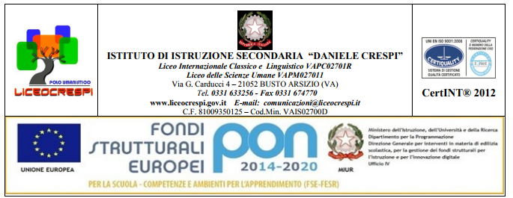
CIRC. N. 523 Busto Arsizio, li 16/04/2018
WEB
A tutti i Sigg. docenti classe 1 Asu

OGGETTO: CDC straordinario classe 1ASU

Su richiesta del coordinatore di classe, convoco il CDC di cui in oggetto in sessione straordinaria in data 19 p.v. alle ore 10.50 circa nel mio ufficio.

